Fiche info – anciens
C’est quoi la variole ?

C’est quoi la variole ?

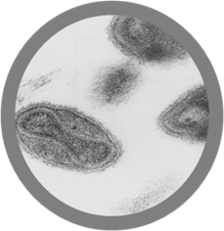

Virus de la variole - Image 1849 de CDC’s PHIL

La variole est une maladie contagieuse due au virus Variola. C'était une maladie très répandue et une cause fréquente de décès à travers le monde, mais à la suite d'une campagne mondiale de vaccination, la variole a été éradiquée en 1980. Le dernier cas a été identifié en Afrique en 1977.

Quels sont les symptômes ?
Les symptômes débutent généralement brutalement avec de la fièvre, mal à la tête et douleur du dos ; les patients sont habituellement confinés au lit. Au bout de 4 à 5 jours des vésicules apparaissent sur tout le corps, surtout au niveau du visage, des bras et des jambes, ainsi que dans la bouche et dans la gorge. Elles se transforment en pustules caractéristiques enchassées dans la peau au bout d'environ 7 jours après le début des symptômes. Des croûtes se forment au bout de 14 jours et tombent après 4 semaines en laissant des cicatrices définitives.
Quand une personne ou une population non-immunisée attrape la variole, la maladie est particulièrement grave et peut entraîner la mort dans 30% des cas.

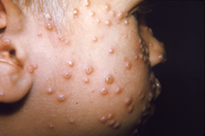

Pustules de variole sur le visage d'un enfant. Image 10481 de CDC’s PHIL.

Qui peut l'attraper ?
On pense que la variole a disparu et que personne ne peut donc plus l'attraper.
Comment se propage-t-elle ?
La variole se transmet le plus souvent en respirant des particules virales par contact rapproché avec une personne infectée, mais la transmission est également possible par les vêtements ou la literie. Les animaux et les insectes ne sont PAS impliqués dans la transmission.
Comment peut-on éviter de l'attraper ?
L'utilisation du vaccin dans le monde entier a éradiqué la variole. Comme il n'y a plus de possibilité d'attraper la maladie, on n'administre plus le vaccin à la population générale.
Peut-on la traiter ?
Il n'existait pas de traitement spécifique pour la variole et on se contentait de soigner les symptômes des malades. Les patients atteints de variole étaient isolés pour empêcher la maladie de se propager.

